**Proyecto**: Ingeniería inversa Termoformadora Spec-sheet-4500 DT

Naturaleza Mecatrónica

**Contrato Social**

Integrantes: 5 miembros

* [Nelson Daniel Cruz Camelo](mailto:ndcruzc@unal.edu.co) (Ingeniería mecatrónica)
* [Leonardo Fabio Mercado Benitez](mailto:lfmercadobe@unal.edu.co)(Ingeniería mecatrónica)
* [Michael Alexander Rodriguez Urbina](mailto:miarodriguezur@unal.edu.co)(Ingeniería mecatrónica)
* [Carlos Fernando Valero Anaya](mailto:cfvaleroa@unal.edu.co)(Ingeniería mecánica)
* [Gabriel Fernando Canon Lopez](mailto:gfcanonl@unal.edu.co)(Ingeniería mecánica)

Cronograma

* Adjunto en este documento.

Roles

* De gestión del proyecto
  + Parte Control:
    - Realizadores: [Michael Alexander Rodriguez Urbina](mailto:miarodriguezur@unal.edu.co), Nelson Daniel Cruz Camelo, [Leonardo Fabio Mercado Benitez](mailto:lfmercadobe@unal.edu.co).
    - Revisores: [Michael Alexander Rodriguez Urbina](mailto:miarodriguezur@unal.edu.co), Nelson Daniel Cruz Camelo, [Leonardo Fabio Mercado Benitez](mailto:lfmercadobe@unal.edu.co)Gabriel Fernando Canon Lopez, Carlos Fernando Valero Anaya.
    - Aprobadores:[Michael Alexander Rodriguez Urbina](mailto:miarodriguezur@unal.edu.co), Nelson Daniel Cruz Camelo, [Leonardo Fabio Mercado Benitez](mailto:lfmercadobe@unal.edu.co).
  + Parte Mecánica:
    - Realizadores: Carlos Fernando Valero Anaya; Gabriel Fernando Canon Lopez.
    - Revisores: [Michael Alexander Rodriguez Urbina](mailto:miarodriguezur@unal.edu.co), Nelson Daniel Cruz Camelo, [Leonardo Fabio Mercado Benitez](mailto:lfmercadobe@unal.edu.co)Gabriel Fernando Canon Lopez, Carlos Fernando Valero Anaya.
    - Aprobadores: Gabriel Fernando Canon Lopez, Carlos Fernando Valero Anaya.
* De realización del proyecto (Ingeniería en sí):
  + [Michael Alexander Rodriguez Urbina](mailto:miarodriguezur@unal.edu.co).

Horario de reuniones (Se debe incluir la clase):

* Créditos por participante:
  + [Michael Alexander Rodriguez Urbina](mailto:miarodriguezur@unal.edu.co): 13.
  + Gabriel Fernando Canon Lopez: 16.
  + Carlos Fernando Valero Anaya: 18
  + [Nelson Daniel Cruz Camelo](mailto:ndcruzc@unal.edu.co): 13
  + [Leonardo Fabio Mercado Benitez](mailto:lfmercadobe@unal.edu.co): 14.
* Horario por participante para reuniones generales:
  + [Michael Alexander Rodriguez Urbina](mailto:miarodriguezur@unal.edu.co): Viernes 5pm-6pm
  + Gabriel Fernando Canon Lopez: Viernes 4pm-6pm
  + Carlos Fernando Valero Anaya: Viernes 4pm-6pm
  + [Nelson Daniel Cruz Camelo](mailto:ndcruzc@unal.edu.co): Viernes 4pm-6pm
  + [Leonardo Fabio Mercado Benitez](mailto:lfmercadobe@unal.edu.co): Viernes 4pm-6pm

Entregables – De acuerdo con lo evaluable

* Responsables: Entrega del producto (Diseño CAD, o código) según lo solicitado en las reuniones y cronograma.
* Formatos: Ninguno. (Seguimiento del proyecto en repositorio descentralizado Github).
* Los objetivos del proyecto son independientes de las especialidades de los integrantes: No.

Solución de conflictos:

* ¿Qué pasa si un miembro no cumple?:
* Plan de acción:

Otro compañero entraría a respaldar la labor incumplida, con el fin de mitigar el incumplimiento en el objetivo del proyecto.

* Causas de incumplimiento:

Se realizará una reunión de 30 minutos con el fin de determinar las causas del incumplimiento y si amerita una sanción o no. Se notificará con las conclusiones de la reunión formalmente por correo tanto a los integrantes del grupo como al profesor titular.

* Sanciones:
  + Leves:
    - Se aplicará un factor de reducción de la nota en el avance del proyecto. F = 0.9.
  + Graves:
    - Se aplicará un factor de reducción de la nota final al integrande que no compla con sus objetivos. F = 0.85.
* ¿Qué pasa si un miembro se retira?:
* Reunión del grupo con el fin de reestructurar los roles de cada miembro del equipo. Notificación por escrito al correo electrónico de los integrantes y al profesor titular.
* ¿Quién debe mediar?:
* Micheal Alexander Rodriguez Urbina.

Declaración de responsabilidad:

Nosotros, estudiantes de ingeniería mecánica y mecatrónica nos comprometemos a cumplir con este contrato y cumplir con los objetivos descritos en el cronograma del proyecto.

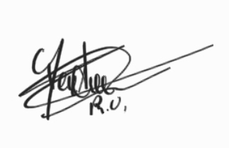

______________________________

[Michael Alexander Rodriguez Urbina](mailto:miarodriguezur@unal.edu.co)

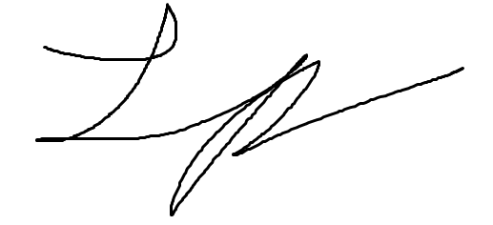

_______________________________

Gabriel Fernando Canon Lopez

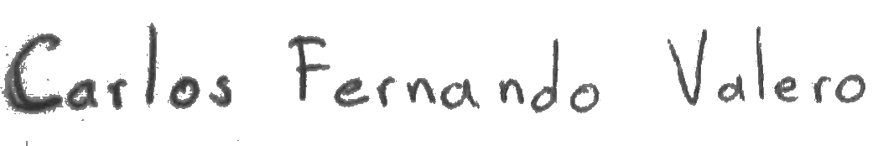

_______________________________

Carlos Fernando Valero Anaya

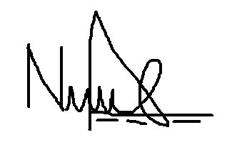

_______________________________

[Nelson Daniel Cruz Camelo](mailto:ndcruzc@unal.edu.co)

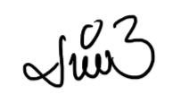

_______________________________

[Leonardo Fabio Mercado Benitez](mailto:lfmercadobe@unal.edu.co)

Cronograma

Proyecto: Ingeniería inversa Termoformadora Spec-sheet-4500 DT

1. **Estructuración (22/02/21 - 23/03/21)**

* Cronograma y contrato social (22/02/21 - 09/03/21) **Todos**
* Definición de la problemática (09/03/21 - 23/03/21)
  + Revisión del estado del arte, antecedentes. (09/03/21 - 13/03/21) **Todos**
  + Planteamiento de interrogantes dirigido al cliente (13/03/21 - 23/03/21) **Todos**
  + Desarrollo del despliegue de la función de calidad (QFD) (13/03/21 - 23/03/21) **Todos**
  + Realización del documento para la entrega #1 (13/03/21 - 23/03/21) **Todos**

Entrega #1: Avance 1 - Definición del problema (PDF): (23/03/21)

1. **Diseño conceptual (24/03/21 - 06/04/21)**

* Identificación de los subconjuntos, descomposición funcional y bosquejo/modelado preliminar. (24/03/21 - 01/04/21)**Todos**
* Cálculos preliminares de cada subconjunto (25/03/21 - 31/03/21) **Equipo mecánico**
* Selección del microcontrolador a utilizar.(25/03/21-31/03/21)**Equipo mecatrónico**
* Diseño del sistema de control de temperatura (25/03/21-31/03/21)**Equipo mecatrónico**
* Diseño de la HMI.(25/03/21-31/03/21)**Equipo mecatrónico**
* Generación y evaluación de conceptos basados en los bosquejos y cálculos realizados (31/03/21 - 03/04/21) **Equipo mecánico**
* Realización del documento para la entrega #2 (03/04/21 - 06/04/21) **Todos**

Entrega #2: Avance 2 - Diseño conceptual y prueba de conceptos (PDF): (06/04/21)

1. **Producto 3D y desarrollo del sistema de control (06/04/21 - 20/04/21)**

* Representación en modelado CAD del diseño seleccionado, considerando los modelados preliminares. (06/04/21 - 18/04/21) **Equipo mecánico**
* Desarrollo e implementación del sistema de control. (06/04/21 - 11/04/21)**Equipo mecatrónico**
* Implementación y validación del HMI. (11/04/21 -16 /04/21) **Equipo mecatrónico**
* Organización de los documentos para la entrega #3 (16/04/21 - 19/04/21) **Todos**

Entrega #3 Producto 3D - Modelo 3D conjuntos y partes definitivos: (20/04/21)

1. **Planos preliminares (20/04/21 - 11/05/21)**

* Realización de planos preliminares del modelo 3D entregado (20/04/21 - 09/05/21) **Equipo mecánico**
* Realización de los planos esquemáticos del circuito eléctrico y electrónico implementado.(20/04/21 - 09/05/21) **Equipo mecatrónico**
* Realización de los planos neumáticos de la termoformadora.(03/05/21 - 07/05/21)**Equipo mecánico**
* Organización del documento (PDF) para la entrega #4 (07/05/21 - 10/05/21) **Todos**

Entrega #4 Planos preliminares: (11/05/21)

1. **Diseño de detalle, (Evaluación contra el CS, el cronograma, QFD y Descomposición funcional):** 
   * Realización de planos de ensamble y de piezas finales.(11/05/21 -20/05/21)**Equipo mecánico**
   * Simulación de esfuerzos para el cuerpo de la termoformadora.(11/05/21 -20/05/21)**Todos**
   * Simulación dinámica de los sub mecanismos de la termoformadora.(11/05/21 -20/05/21)**Todos**

Entrega #5 Diseño de detalle : (25/05/21)

* + Presentación final (07/06/21 - 18/06/21)**Todos**

Entrega #6 Sustentación final (07/06/21 - 18/06/21).

* + Manuales (si es necesario)**Todos**

Entrega #7 Documentación final del documento (06/06/21)

Equipo Mecatrónico compuesto por:

* [Nelson Daniel Cruz Camelo](mailto:ndcruzc@unal.edu.co)
* [Leonardo Fabio Mercado Benitez](mailto:lfmercadobe@unal.edu.co)
* [Michael Alexander Rodriguez Urbina](mailto:miarodriguezur@unal.edu.co)

Equipo Mecánico compuesto por

* [Carlos Fernando Valero Anaya](mailto:cfvaleroa@unal.edu.co)
* [Gabriel Fernando Canon Lopez](mailto:gfcanonl@unal.edu.co)